Отделение надзорной деятельности и профилактической работы
(по Октябрьскому району МО «город Екатеринбург») ОНД и ПР МО «город Екатеринбург» УНД и ПР Главного управления МЧС России по Свердловской области
ИНФОРМИРУЕТ !

Пожары причиняют большой материальный ущерб, уничтожают предприятия, склады, магазины, жилые дома, школы, клубы, и нередко в результате пожаров в огне и дыму гибнут люди.
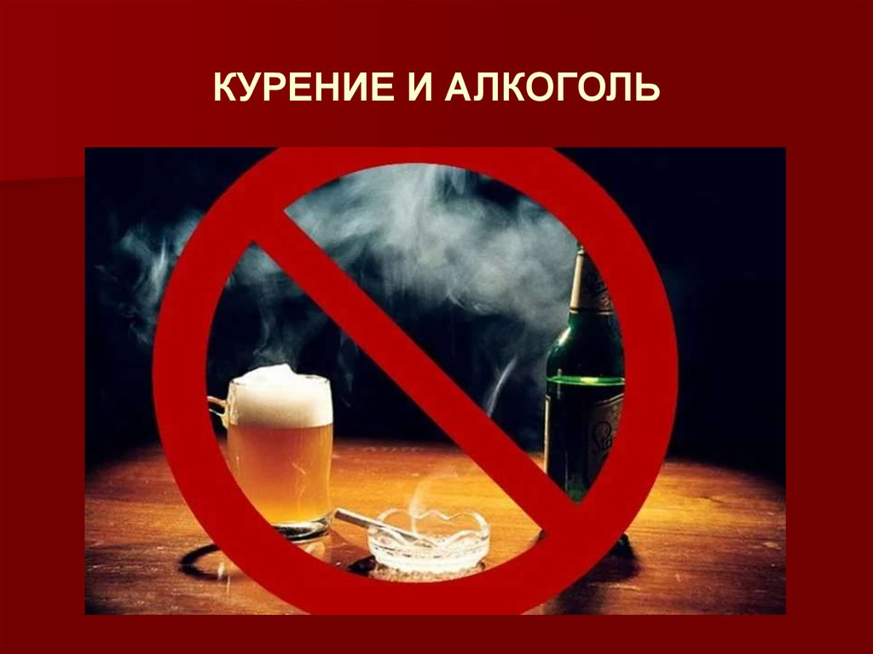
Причиной возникновения пожаров очень часто является несоблюдение элементарных правил пожарной безопасности. Небрежность в обращении с источником огня – основная причина пожаров. Курение - беда современного поколения и чаще всего пожары возникают по вине тех, кто засыпает с недокуренной сигаретой и не потушив, роняет ее в неположенном месте.
Небрежность возрастает пропорционально степени алкогольного и наркотического опьянения. По вине нетрезвых людей происходит каждый десятый пожар. Угодив в огненную ловушку, каждый четвертый уже не может из нее выбраться. Каждый второй ребенок, погибший при пожаре, жертва беспечности нетрезвого взрослого.
Нарушение правил эксплуатации электрооборудования – это еще одна из наиболее частых причин возникновения огня, а именно:
- оставленные без присмотра электроприборы;
- установка нагревательных приборов без несгораемых подставок;
- установка некалиброванных предохранителей в электрощитах;
- неисправные электропроводки, разбитые выключатели, штепсельные розетки;
- электропроводка с поврежденной изоляцией;
- нагрев штепсельных вилок или искрение в розетках;
- соединения электропроводов между собой скруткой;
- перегрузка электросети из-за одновременного включения нескольких электроприборов;
- использование самодельных электронагревательных приборов – «козлы»
При возникновении аварийных режимов работы электрооборудования знайте, где и как отключается электропитание вашего помещения или здания в целом. Уходя из дома, обесточивайте все электрооборудование!

При появлении признаков загорания не теряйтесь, действуйте быстро и решительно, не поддавайтесь панике:
- четко и ясно сообщайте по телефону 01 где и что горит
- до прибытия пожарной помощи примите возможные меры к своему спасению и сообщите о случившемся соседям;
- всеми способами защищайтесь от дыма: пригнитесь к полу – там остается прослойка воздуха 15-20 см, дышите через мокрую тряпку или полотенце
- двигайтесь только по лестнице; пользоваться лифтом во время пожара запрещено
- если воспользоваться лестницей невозможно, то выйдите на балкон, привлеките внимание прохожих
- если нет балкона, осторожно откройте одно из окон, но не сильно, а так, чтобы могли высунуться и позвать на помощь, т.к. огонь с притоком воздуха вспыхивает сильнее.

Помните! Безопасность Вашей жизни в Ваших руках !!!

